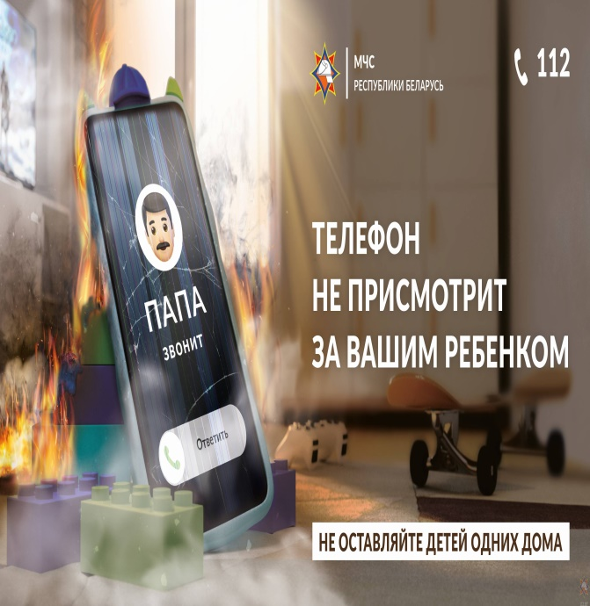**Поговорите с детьми!**

Два пожара по причине детской шалости с огнем зарегистрированы с начала года на территории Чашникского района. Оба случая произошли в райцентре, в обоих случаях дети играли со спичками.

Ещё одна неприятная история с участием несовершеннолетнего ребенка произошла в конце марта на выходных в деревне Подрезы Иванского сельсовета. Девочка четырех лет получила ожоги руки. Родители сжигали прошлогодние листья за территорией участка. Девочка при падении зацепила рукой тлеющие листья – неделю находилась в областной больнице.

Спасатели призывают родителей – обязательно поговорите со своими детьми! Ни под каким предлогом не оставляйте без присмотра маленьких детей!

Если дети играют на улице – объясните им, чем опасны игры с огнем, на стройплощадках, возле котлованов и канализационных колодцев.

Убедитесь, что ваш ребенок знает домашний адрес и номер телефона. Если у него есть мобильный – скажите в каких случаях звонить 101 или 112.

Объясните, что в случае пожара необходимо выбегать на улицу и звать на помощь, ни в коем случае нельзя прятаться.

Отправляя детей в деревню или на дачу, еще раз напомните им об основных правилах безопасности. Ведь игры со спичками на чердаках, сеновалах, в сараях, поджигание сухой травы – достаточно частое «развлечение» детей дошкольного и младшего школьного возраста.

Если недалеко находится лес, покажите и расскажите ребенку какие растения и ягоды нельзя трогать и тем более их кушать. Не отпускайте детей одних в лес, объясните, что они могут легко потеряться.

Занимаясь хозяйственными делами, не забывайте, что ребенок не должен быть предоставлен сам себе – вы должны знать, где он и с кем играет. Если речь идет о маленьких детях, здесь совет один – не оставляйте их без присмотра даже на несколько минут.

Невозможно предусмотреть все ситуации и дать советы на все случаи жизни. Но научить ребенка быть осторожным можно и нужно. Помните! Ребенок берёт пример с Вас! Пусть Ваш пример соблюдения правил безопасности научит и его.